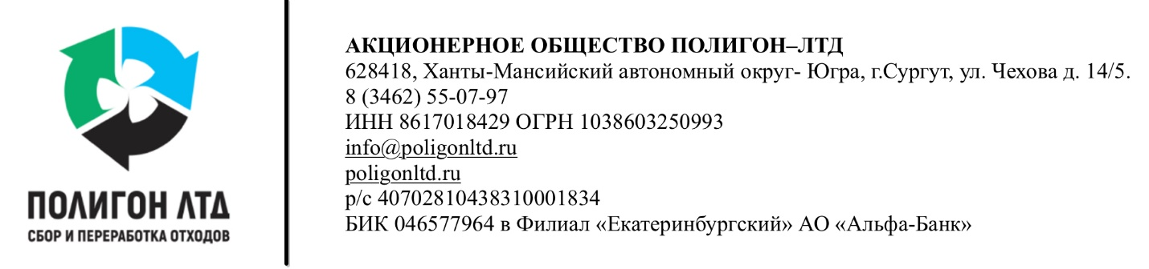

Карточка предприятия

Полное наименование | Акционерное общество  «Полигон-ЛТД»
Сокращенное наименование | АО «Полигон-ЛТД»
Юридический адрес | Российская Федерация, Ханты-Мансийский  автономный округ – Югра, Сургутский муниципальный район, автодорога  Сургут-Лянтор 27 км, Полигон ТБПО, здание № 1.
Почтовый адрес | 628418, Тюменская обл.,  г.Сургут, ул. Чехова, 14/5
Телефон | 8/3462/ 550797
ИНН/КПП | 8617018429/861701001
ОГРН | 1038603250993
ОКПО | 14523836
ОКОПФ | 67
ОКФС | 16
ОКАТО/ОКТМО | 71126908003/71826407
ОКВЭД | 38.11, 38.1,38.2, 38.21,38.22.9, 38.31, 38.32.5,  38.32.59, 49.41, 49.42, 52.24, 38.32.3, 38.32.4, 38.32.5, 38.32.52, 38.32.53
Банковские реквизиты | р/с 40702810438310001834  Филиал "Екатеринбургский" АО "АЛЬФА-БАНК" г. Екатеринбург  БИК 046577964  к/сч 30101810100000000964  р/с 40702810962650000111  ПАО КБ "УБРИР" г. Екатеринбург  БИК 046577795  к/сч 30101810900000000795
Директор | Валутов Сергей Николаевич  (на основании Устава)

Главный бухгалтер Крук Елена Алексеевна

